高一数学必修1（人教版）同步练习第二章第一节指数函数

一、学习目标：
1. 了解基本初等函数（一次函数、二次函数、指数函数、对数函数、幂函数）的实际背景。
了解实数指数幂的意义及对数的作用、了解指数函数与对数函数互为反函数的性质。
2. 理解指数、对数的概念及其运算性质，理解指数函数、对数函数，一次函数、二次函数、幂函数的图象与性质。
3. 掌握幂的运算、对数运算及指数函数、对数函数、一次函数、二次函数性质的应用

二、重点、难点：
重点：
（1）指数幂、对数的运算

（2）对一次函数、二次函数、指数函数、对数函数的图象与性质的理解。
难点：一次函数、二次函数、指数函数、对数函数的图象与性质的应用

三、考点分析：
函数这部分内容是高考中的重点与难点，基本的初等函数是高考函数基础知识考查的重点，因此第一轮的复习重点是把握基本函数的基础知识及其简单的应用，这部分知识点是高考命题的“黄金”知识点，命题的题型有选择题、填空题、中等类型的大题等。

知识梳理

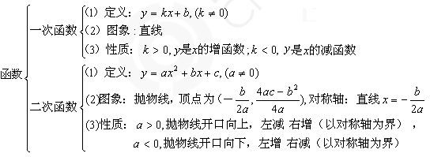
注：（1）二次函数的解析式的确定方法有三种形式
①一般式：若已知二次函数经过A，B，C三点，可设解析式为，把三点坐标代入求出a，b，c的值。
②零点式：若已知二次函数图象与x轴有两个交点，可设解析式为：，再根据其余的条件确定a的值。
③顶点式：若已知二次函数的顶点坐标（h，k），则可设函数解析式为：的形式，再根据另外的条件确定a的值。
（2）二次函数的最值的确定
（i）若，a＞0，当时，函数取得最小值；若，a<0，当时，函数取得最大值。
（ii）当（或其他区间），讨论对称轴与区间［m，n］的三种位置关系。
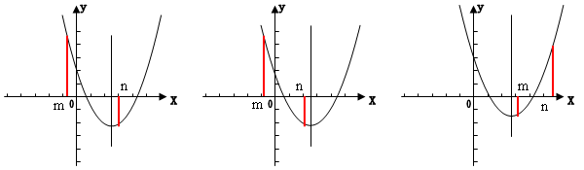
当时，函数，
当时，
函数，
（上述讨论的是a＞0的情形，对于a<0也可进行类似讨论）
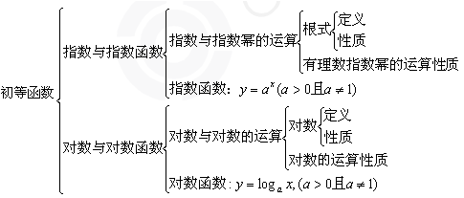
注：1. 常用的对数运算公式：
（1）（换底公式）
（4）（对数恒等式）
2. 指数函数与对数函数的图象与性质
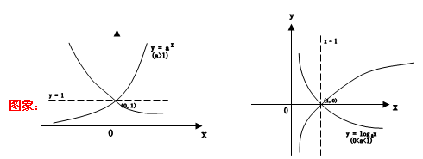
性质：（1）过定点（0，1） （1）过定点（1，0）
（2）当a＞1时：x＞0时，y＞1，x<0时，0<y<1 （2）当a＞1时：x＞1时，y＞0，0<x<1，y<0
（3）当0<a<1时：x＞0时，0<y<1，x<0时，y＞1 （3）当0<a<1时：x＞1时，y<0，0<x<1，y＞0
（4）当a＞1时，是增函数，0<a<1时，是减函数 （4）当a＞1时,是增函数,0<a<1时，是减函数
反函数：指数函数与对数函数互为反函数
注：互为反函数的两个函数的图象关于直线y＝x对称。
幂函数：定义：形如的函数叫幂函数。

典型例题

知识点一：一次函数、二次函数的图象、性质及简单应用
例1. （基础题）解答下列各小题：
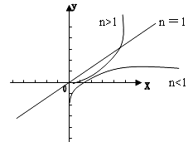
（1）已知一次函数的图象不经过第三象限，求m的取值范围是____。
（2）二次函数与x轴的交点为（－1，0），（4，0）且过定点（0，1）求f（x）的解析式是。
（3）已知二次函数一次函数，当二次函数的图象在一次函数图象上方时，x的取值范围是。
（4）求二次函数，（）的最值。
思路分析：（1）考查一次函数图象的知识：y＝kx＋b的图象不在第三象限的充要条件是，故有由此确定m的取值范围。
（2）由已知设抛物线解析式为：，把点（0，1）代入即可求出a的值。

（3）二次函数的图象在一次函数图象上方，解此不等式求x的取值范围。
（4）判断二次函数的对称轴x＝1，故函数在顶点处取得最小值，然后再比较，求出最大值。
解题过程：（1）由已知得：，故m的取值范围是［0，1）
（2）由已知设抛物线解析式为：，把点（0，1）代入
解析式得：1＝a（0＋1）（0－4），解得：a＝，故
（3）由已知得：
，故x的取值范围是
（4）因对称轴x＝1且a＞0，故，＝7
解题后的思考：对于判断一次函数y＝kx＋b（k不为零）的图象通过的象限，取决于k，b的取值，不通过第一象限时：，不通过第二象限时：，不通过第三象限时：不通过第四象限时：。对于将所求二次函数的解析式设为哪种形式可根据已知条件选择一般式，零点式或顶点式等。在求二次函数在给定区间的最值问题时，要判断对称轴与区间的位置关系。同时在处理函数问题时注意数与形的转换（如第3题），对此类问题的考查，一般都是在函数大题的某一问中出现。也有可能以填空或选择题的方式考查。

例2. （中等难度题）
（1）求函数在区间［0，3］上的最大值。
（2）已知二次函数的二次项系数是a，抛物线的顶点是（1，2）。
若方程有两个相等的实根，（i）求函数f（x）的解析式；
（ii）解不等式f（x）
（3）已知方程的一根大于1，另一根小于1，求a的取值范围。
思路分析：（1）对a＝0，a＞0进行讨论。a＝0时，函数是一次函数，且在区间［0，3］内递增；a＞0时函数是二次函数。讨论对称轴与区间的位置关系，求值域。
（2）根据已知条件设出解析式，根据有两个相等的实根，利用求a的值，确定函数解析式，再解不等式f（x）。
（3）根据二次函数图象解决：设
二次函数与x轴的两个交点的横坐标是方程的两个根，故已知等价于的范围。
解题过程：（1）当a＝0时，，此时函数在区间［0，3］上是增函数
当a＞0时，是二次函数，对称轴是直线
此时，二次函数在区间［0，3］上是增函数
故此时
（2）（i）由已知设解析式为
方程有等根
故所求函数解析式是
（ii）由f（x）得：
不等式的解集是
（3）设，则方程的两个根就是图象与x轴交点的横坐标。
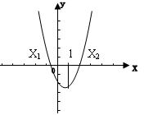
故由图象知：f（1）<0，即a<1
解题后的思考：求含有参数的二次函数的最值问题时，注意对称轴与区间位置关系的讨论，且当二次项系数含有参数时要注意参数是否等于零？（如本题1，不可盲目认为是二次函数。此类问题主要考查对分类讨论的数学思想的应用。二次函数与一元二次不等式之间的密切联系是高考命题的重要的知识交汇点。因此理解二次函数与二次不等式、二次方程之间的关系尤为重要。

例3. （应用意识题）
在经济学中，函数f（x）的边际函数，某公司每月最多生产100件产品，生产x件产品的收入函数为（单位：元）其成本函数（单位：元），利润＝收入－成本
（1）求利润函数p（x）及边际利润函数Mp（x）；
（2）利润函数p（x）及边际利润函数Mp（x）是否有相等的最大值。
思路分析：（1）p（x）＝R（x）－C（x）＝
（2）利用二次函数分别求出利润函数和边际函数的最值，再进行比较。
解题过程：（1）p（x）＝R（x）－C（x）＝
＝
（2），故当x=62或x=63时，p(x)最大
故利润函数p（x）及边际利润函数Mp（x）不具有相等的最大值。
解题后的思考：对于数学应用意识的考查是高考命题的重点，解决此类问题的关键是理解题意、建立模型、解决问题，考查的题型形式不同，有可能以选择或填空题的形式考查，也有可能以大题的形式考查。

知识点二：指数、指数函数，对数、对数函数，反函数、幂函数的图象与性质的简单应用。
例4. （基础题）
填空题：
（1）若，则。
（2）若，则。
（3）方程（a＞1）的根的个数是_________。
（4）函数的定义域是_________。
（5）y＝的图象与函数g（x）的图象关于直线y＝x对称，则g（x）＝___________。
（6）已知函数，则。
（7）方程的根是__________________。
（8）设。
（9）幂函数f（x）的图象过点Q（2，8），则其解析式是_____________。
（10）一次函数的图象过函数及函数的定点，则＝_____________。
思路分析：本题考查指数、对数运算及指数函数、对数函数、幂函数的基础知识。
（1）由（代入式中求解。
（2）由
（3）作出两个函数的图象即可以看出结果。
（4）由指数函数、对数函数的定义域知：。
（5）考查反函数的概念，指数函数与对数函数互为反函数。
（6）根据分段函数的表达式代入先求出，再求的值。
（7）将方程左右两边化为同底，再转化为整式方程。
（8）由求x的值。
（9）设幂函数解析式为（，把点Q（2，8）代入求。
（10）函数是（－1，1），过定点（－2，0），根据上述两点坐标求一次函数解析式。
解题过程：（1）由（
＝
原式＝
由
故
（2）
（3）作出两个函数的图象如图：方程根的个数是1个
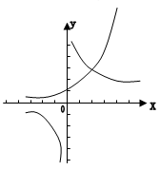
（4）解得：x＞4或x<－2
故函数的定义域是
（5）由反函数的定义知：，（x＞0）
（6）
（7）由得：
（8）由
（9）设幂函数的解析式为（，把点Q（2，8）代入得：，解析式是
（10）函数是（－1，1），过定点（－2，0），设一次函数解析式是：
解题后的思考：对于指数、对数运算、指数函数、对数函数、幂函数、反函数等基础知识的考查主要以选择或填空题为主。另外，新课标对反函数和幂函数的要求很低，不需要做太多关于反函数和幂函数的难度偏大的题目，只要掌握其概念和定义就可以了。

例5. （中等难度题）
（1）已知：，则a的取值范围是___________。
（2）已知
①求f（x）的定义域，②判断f（x）的奇偶性，③解不等式f（x）＞0
（3）已知关于x的方程，求m的取值范围。
思路分析：（1）函数在（0，＋和（－上单调递减。
要对（a＋1），（3－2a）的符号及大小关系进行讨论。
（2）根据对数函数的定义域可求定义域。在定义域关于原点对称的情况下利用奇函数的定义进行判断，解不等式f（x）＞0时，要对底数a进行讨论。
（3）令＞0。原方程转化为：――――（*）
原方程有解方程（*）有两个不相等的正实数根。根据一元二次方程有两个正实数根的条件建立关于m的不等式组。
解题过程：（1）函数在（0，＋和（－上单调递减。
，故a的取值范围是
（2）①由，故函数定义域为（－1，1）
②由①：函数定义域关于原点对称，且
，故函数为奇函数
③当a＞1时，由f（x）＞0
解得：0<x<1
当0<a<1时，由f（x）＞0
解得－1<x<0
故当a＞1时不等式f（x）<0的解集是（0，1），当0<a<1时，不等式
f（x）<0的解集是（－1，0）
（3）令＞0。原方程转化为：――――（*）
原方程有解方程（*）有两个不相等的正实数根
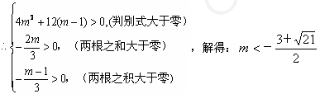
故所求m的取值范围是（
解题后的思考：高考考查函数知识时，特别注重考查数学思想和方法的应用。如本例第2题就是考查分类讨论的数学思想的应用，第3题则是考查转化的数学思想的应用。

例6. （创新题）
定义运算：，则函数的值域是______________。
思路分析：根据定义：要讨论当x取何值时，，x取何值时，，即求出函数f（x）的解析式是解题的关键。
解题过程：当时，，当时，x＞0
，当x时，函数的值域是
当x＞0时，函数的值域是（0，1）
故函数的值域是
解题后的思考：对分段函数求值域应是在定义域的每一个子区间内的各个函数值域的并集。

提分技巧

一次函数、二次函数及基本的初等函数知识内容是新课标高考命题的重点，其基础知识考查会以选择、填空题的形式出现，综合知识的考查是以综合题的形式出现，且常与方程、不等式、导数等内容紧密联系，试题有一定的难度。但不论是对基础知识的考查还是对综合知识的考查都会注重对数学思想、数学方法的考查，并借此考查学生应用函数意识、创新意识及相应方法的能力。

预习导学

一、预习新知
1. 中学阶段你学过的函数具有哪些性质？
2. 总结一下函数的四大性质

二、预习点拨
1. 函数单调性的定义是_______________________________
（1）判断函数在某个区间的增减性的方法有哪些？
举例说明
（2）总结一次函数、二次函数、指数函数、对数函数的单调性
2. 函数奇偶性的定义是_________________________________
（1）判断函数的奇偶性要注意函数的定义域满足什么条件，为什么要这样做？
（2）判断函数奇偶性的方法有哪些？
3. 函数的周期性是如何定义的？
你学过的哪些函数是周期函数？
4. 你了解函数的对称性吗？在你学过的函数中有哪些函数图象关于x轴对称，哪些函数图象关于y轴对称？哪些函数图象关于原点对称？
请自己总结一下。

同步练习

时间：35分钟）
一、填空题
1. 一次函数y＝（2k＋3）x＋b在R上是减函数，则k的取值范围是_____________。
2. 二次函数在区间［0，1］上的最大值是_____________。
3. 从大到小的顺序是________________。
4. 的计算结果是_____________________。
5. 函数恒过定点P，则P点坐标是_________________。
6. 函数的图象与g（x）的图象关于直线y＝x对称，则g（x）＝____________。
*7. 方程的根是________________。
*8. 设函数，若，则x₀的取值范围是_____________。
*9. 函数的定义域是__________________。
*10. 关于x的方程有正数解，则a的取值范围是__________________。

二、解答题
*11. 已知函数的定义域是［－1，1］
（1）求g（x）的解析式；
（2）判断g（x）的单调性；
（3）若关于x的方程g（x）＝m有解，求m的取值范围。
*12. 关于x的方程有两个都大于1的不相等的实根，求a的取值范围。
试题答案

一、填空题
1. （－
解析：由2k＋3<0解得k的取值范围为。
2. a＋2 解析：对称轴x，故函数f（x）在区间［0，1］上递增
3. 解析：
4.
5. （－1，2） 解析：令x＋1＝0得x＝－1，此时f（x）＝2
6. 解析：函数f（x）与函数g（x）互为反函数。
7. 1 解析：由得：
故x＝1，x＝－1（舍去）
8. 解析：由已知得：
9.
解析：
10. （－3，1） 解析：由x＞0得：

二、计算题
11. 解：（1）函数f（x）的反函数是
（2）g（x）＝，则
故，即g（x）在区间［－1，1］上是减函数。
（3），由得：
设t＝，则m＝－（t－，t
当t＝时，m取得最大值是，当t＝2时，m取得最小值是－2
故m的取值范围是［－2，］
12. 解：原方程化为：―――（1）
设t＝lgx＞0，将（1）化为：
故方程（2）有两个正实数根
故a的取值范围是（0，

